温馨提示：
此套题为Word版，请按住Ctrl,滑动鼠标滚轴，调节合适的观看比例，答案解析附后。关闭Word文档返回原板块。
课时提升作业(一)
电荷及其守恒定律
(30分钟 50分)
一、选择题(本大题共7小题,每小题6分,共42分。多选题已在题号后标出)
1.(2014·万州区高二检测)把一个带正电的金属球A跟不带电的同样的金属球B相碰,两球都带等量的正电荷,这是因为( )
A.A球的正电荷移到B球上
B.B球的负电荷移到A球上
C.A球的负电荷移到B球上
D.B球的正电荷移到A球上
【解析】选B。A、B两球相碰时,B球上的电子(负电荷)在A球上正电荷的吸引力作用下,移到A球上,B球失去电子带正电,A球得到电子,中和部分电荷后,仍带正电。
【变式训练】有一质量较小的小球A,用绝缘细线悬吊着,当用毛皮摩擦过的硬橡胶棒B靠近它时,看到它们先相互吸引,接触后又相互排斥。则以下判断中正确的是( )
A.接触前,A、B一定带异种电荷
B.接触前,A、B可能带异种电荷
C.接触前,A球一定不带任何净电荷
D.接触后,A球一定带负电荷
【解析】选B。用毛皮摩擦过的橡胶棒带负电,B吸引A,接触前A可能不带电,或带与B相反的电荷,故B正确,A、C、D错误。
2.(2014·杭州高二检测)用毛皮摩擦过的硬橡胶棒,靠近不带电验电器的金属小球a,然后用手指瞬间接触一下金属杆后拿开橡胶棒,这时验电器小球a和金箔b的带电情况是( )
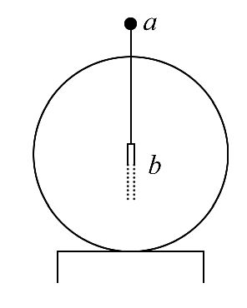
A.a带正电,b带负电
B.a带负电,b带正电
C.a、b均带正电
D.a、b均不带电
【解析】选C。毛皮摩擦过的橡胶棒带负电,靠近验电器金属小球a,发生静电感应,用手接触金属杆的瞬间,电子从金属杆转移到地球上,故拿开橡胶棒后,小球a和金箔b都带正电,C正确。
3.(多选)挂在绝缘细线下的通草球,由于电荷的相互作用而靠近或远离,如图甲、乙所示。则( )
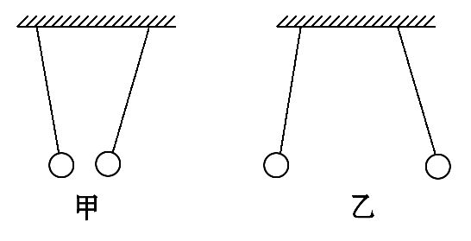
A.甲图中两球一定带异种电荷
B.乙图中两球一定带同种电荷
C.甲图中两球至少有一个带电
D.乙图中两球至少有一个带电
【解题指南】解答该题应明确以下两点：
(1)电荷之间作用时,同种电荷之间相互排斥,异种电荷相互吸引。
(2)电荷对轻小物体具有吸引作用。
【解析】选B、C。甲图中的两球相互吸引,可能是带异种电荷,也可能是其中之一带有电荷,另一个不带电,A错、C对;乙图中的两球相互排斥,一定带同种电荷,B对、D错。
【变式训练】四个塑料小球,A和B互相排斥,B和C互相吸引,C和D互相排斥。如果D带正电,则B球的带电情况是( )
A.带正电 B.带负电
C.不带电 D.可能带负电或不带电
【解析】选B。由于D带正电,C、D互相排斥,故C带正电,B、C又互相吸引,A、B互相排斥,所以A、B带同性电荷且与C的电性相反,故B球带有负电荷,选项B正确。
4.(多选)(2014·南京高二检测)如图所示,A、B是被绝缘支架分别架起的金属球,并相隔一定距离,A、B没有靠近前,A带正电,B不带电,则A、B靠近后,以下说法中正确的是( )
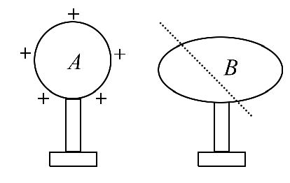
A.B带负电
B.B左端出现负电荷,右端出现正电荷,并且电荷量大小相等
C.若A不动,将B沿图中虚线分开,则两边的电荷量大小可能不等,与如何分有关
D.只要A与B不接触,B的总电荷量总是为零
【解题指南】(1)A、B靠近后发生静电感应,B离A较近的一端带负电。
(2)B左右两端的带电情况遵循电荷守恒定律。
【解析】选B、D。根据静电感应现象的特点,得到B左端带负电,右端带正电,且左右两端电荷量相等,A错误,B正确。根据电荷守恒定律,C错误,D正确。
5.(多选)当把用丝绸摩擦过的玻璃棒去接触验电器的金属球后,金属箔片张开,此时,金属箔片所带的电荷的带电性质和起电方式是( )
A.正电荷
B.负电荷
C.接触起电
D.感应起电
【解析】选A、C。金属箔片的带电性质和相接触的玻璃棒带电性质是相同的,即金属箔片带正电,起电方式为接触起电,A、C正确。
6.(多选)如图所示,A、B为相互接触的用绝缘支柱支持的金属导体,起初它们不带电,在它们的下部贴有金属箔片,C是带正电的小球。下列说法正确的是( )
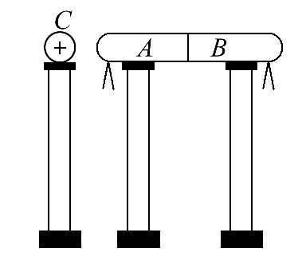
A.把C移近导体A时,A、B上的金属箔片都张开
B.把C移近导体A,先把A、B分开,然后移去C,A、B上的金属箔片仍张开
C.先把C移走,再把A、B分开,A、B上的金属箔片仍张开
D.先把A、B分开,再把C移走,然后重新让A、B接触,A上的金属箔片张开,而B上的金属箔片闭合
【解析】选A、B。C移近导体A时,使得A端积累了负电荷,B端积累了正电荷。由于同种电荷间的斥力,所以金属箔片都张开,A正确;C只要一直在A、B附近,先把A、B分开,A、B上带等量异种的感应电荷,再移走C,因A、B已经绝缘,所带电荷量不变,金属箔片仍张开,B正确;如果先移走C,A、B上的感应电荷会马上吸引而中和,不再带电,所以金属箔片都不会张开,C错;先把A、B分开,再移走C,A、B仍然带等量异种的感应电荷,重新让A、B接触后,A、B上的感应电荷完全中和,金属箔片都不会张开,D错。
【总结提升】静电感应问题的三大误区
(1)将感应起电与接触起电混淆：接触起电时,带电体与导体接触,结果是导体带上与带电体电性相同的电荷;感应起电时,带电体与导体靠近但不接触,导体上的电荷总量不变,只是电荷的分布发生变化,导体的近端和远端带上异种电荷。
(2)不能理解绝缘导体和接地导体发生静电感应时的区别：带电体靠近绝缘导体时,绝缘导体靠近带电体的一端带异种电荷,远离带电体的一端带同种电荷;带电体靠近接地导体时,该导体与地球组成一个整体,则该导体为近端,带异种电荷,地球为远端,带同种电荷。
(3)不能正确分析导体是否分离对感应起电的影响：移走带电体时,若导体未分离,则近端、远端的电荷中和,感应起电失败;若导体已分离,则近端、远端的电荷无法中和,导体的两部分带上了异种电荷。
7.(多选)(2014·梅州高二检测)已知π⁺介子、π⁻介子都是由一个夸克(夸克u或夸克d)和一个反夸克(反夸克或反夸克)组成的,它们的带电荷量如表所示,表中e为元电荷。
 | π⁺ | π⁻ | u | d
带电  荷量 | +e | -e | +e | -e | -e | +e
下列说法中正确的是( )
A.π⁺由u和组成 B.π⁺由d和u组成
C.π⁻由u和d组成 D.π⁻由d和组成
【解析】选A、D。根据元电荷的概念和电荷守恒定律,可得π⁺由u和组成,π⁻由和d组成,故A、D正确。
二、非选择题(8分)
8.如图所示,A、B、C是三个安装在绝缘支架上的金属体,其中C球带正电,A、B是两个完全相同的枕形导体,都不带电。试问：
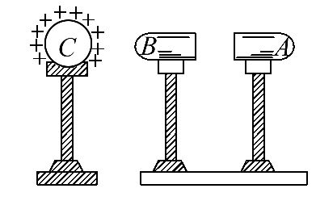
(1)如何使A、B都带等量正电?
(2)如何使A、B都带等量负电?
(3)如何使A带负电,B带等量的正电?
【解析】(1)方法1：把A、B紧密靠拢,让C靠近B,则在B端感应出负电荷,A端感应出等量的正电荷,把A与B分开后再用手摸一下B,则B所带的负电荷就被中和,再把A与B接触一下,A和B就带上等量的正电荷。
方法2：使A、B紧密靠拢,再与C接触一下分开,再把A、B分开,则A、B会带上等量的正电荷。
(2)把A、B紧密靠拢,让C靠近B,则在B端感应出负电荷,A端感应出等量的正电荷,把A与B分开后再用手摸一下A,则A所带的正电荷就被中和,再把A与B接触一下,A和B就带上等量的负电荷。
(3)把A、B紧密靠拢,让C靠近A,则在A端感应出负电荷,B端感应出等量的正电荷,马上把A与B分开,则A带负电,B带等量的正电。
答案：见解析
关闭Word文档返回原板块

